Un seul câble suffit
Ecrans opérateurs openSAFETY : exit les liaisons filaires
Les nouveaux écrans opérateurs openSAFETY de B&R permettent d'échanger les données de sécurité via le système de bus. L'interface openSAFETY intégrée élimine le câblage filaire des boutons d'arrêt d'urgence, de commande et de démarrage.
Câblage simplifié pour les systèmes à bras porteur
Mettre en route des écrans opérateurs comportant plusieurs boutons et commutateurs câblés nécessite de faire passer une multitude de câbles à travers le bras porteur. Avec les écrans opérateurs openSAFETY, une connexion pour le bus et l'alimentation suffit. Ces systèmes peuvent donc être placés exactement à l'endroit qu'il faut, sans nécessiter de lourds faisceaux de câbles. La mise en route et l'entretien sont également simplifiés, ce qui permet de faire aussi des économies sur ce plan. Le bouton d'arrêt d'urgence est aussi fiable que ses équivalents câblés.
Boutons et commutateurs agencés selon les besoins
Ces écrans opérateurs sont proposés dans de nombreuses configurations, ce qui permet de les tailler sur mesure pour n'importe quelle application. Outre les différents formats et rapports d'affichage, plusieurs technologies tactiles sont disponibles. Le nombre et la disposition des boutons, des commutateurs et du bouton d'arrêt d'urgence sont également entièrement configurables. Les écrans opérateurs sont par ailleurs intégrés dans des boîtiers offrant une protection jusqu'à IP65. Et pour couronner le tout, B&R peut personnaliser ces appareils en fonction des spécificités du client ou de son industrie (secteurs de l'agroalimentaire et des boissons, par exemple).

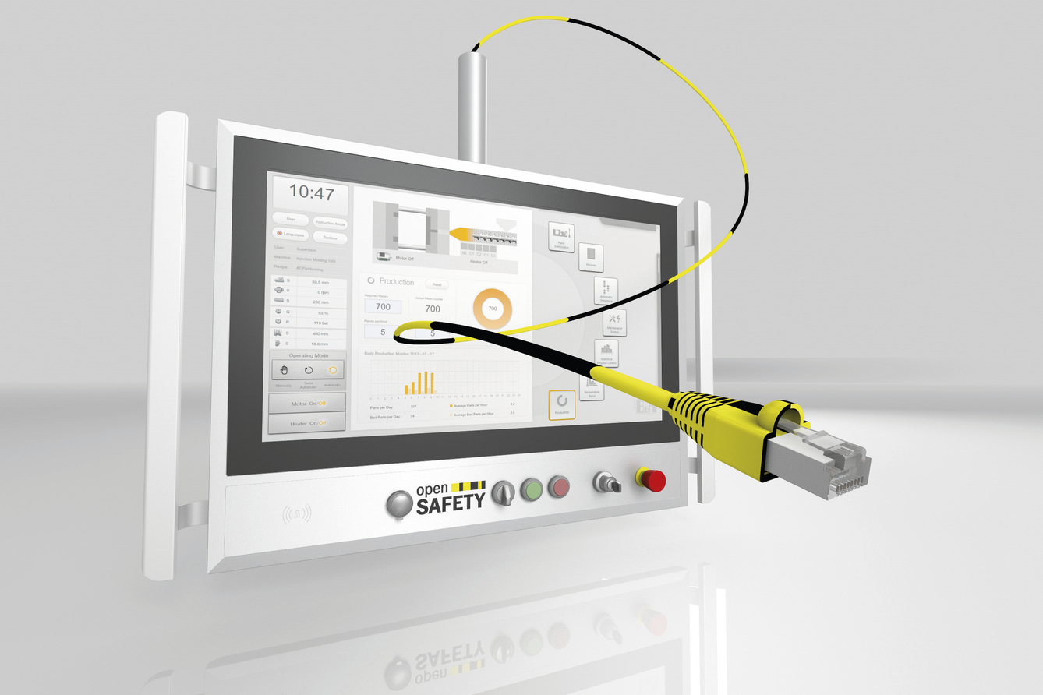
Les nouveaux écrans opérateurs openSAFETY de B&R permettent de transférer les données de sécurité via le système de bus.

A propos de B&R
B&R est une société d'automatismes innovante dont le siège social est basé en Autriche et qui dispose d'agences partout dans le monde. Le 6 juillet 2017, B&R est devenue une business unit du groupe ABB. Comptant parmi les leaders de l’automatisation industrielle, B&R allie technologies avancées et ingénierie de haut niveau pour fournir à ses clients, dans la quasi-totalité des industries, des solutions complètes pour l’automatisation de machines et de lignes, le contrôle de mouvements, la visualisation et la sécurité intégrée. En s’appuyant sur des standards de communication IoT Industriel comme OPC UA, POWERLINK et openSAFETY, et sur le puissant environnement de développement logiciel Automation Studio, B&R façonne l'avenir de l'ingénierie des automatismes. Forte de son leadership technologique, la société puise sa capacité d'innovation dans sa volonté de simplifier les processus et d'aller au-delà des attentes des clients.
Pour plus d'informations : www.br-automation.com

